8. Система качества
Согласно стандарту ИСО 8402 "Система качества - совокупность организационной структуры, методик, процессов и ресурсов, необходимых для осуществления общего руководства качеством Обеспечение качества - это результат работы всего предприятия. Отсюда следует, что система обеспечения качества должна включать все элементы деятельности предприятия. В стандартах ИСО 9000 приняты во внимание только те элементы деятельности предприятия, которые оказывают наибольшее влияние на качество. И совокупность этих элементов представлена как Система обеспечения качества. В эту систему включены элементы управления производством, проектированием, снабжением и т.д. Центральной частью системы качества является служба качества, в состав которой включаются: отдел технического контроля, управление качеством, метрологическая служба, отдел стандартизации и лаборатория. Служба качества организует контроль за качеством продукции, обеспечивает производство средствами измерений, проводит внутренние проверки системы качества, координирует, контролирует и осуществляет методическое руководство работой других структур, выполняющих функции в системе качества. Цехи-изготовители, конструкторские и технологические отделы, отдел снабжения, отдел труда и заработной платы, отдел подготовки кадров, склады и другие подразделения выполняют функции, которые оказывают влияние на качество. Эти подразделения в совокупности со службой качества и составляют ту широкую организационную структуру, которую принято называть системой качества. Эта система и, в особенности, ее ядро (служба качества) и является тем самым субъектом правления качеством, который воздействует на производственный процесс с целью обеспечения качества продукции.

9. Этапы развития управления качеством
Обеспечение качества в XX веке состояло из следующих этапов :
- системы Тейлора;
- статистического приемочного выходного контроля;
- входного контроля;
- сертификации продукции третьей стороной;
- сертификации производств и систем качества.
Система Тейлора. С 1905 г., когда появилась система Ф. Тейлора , вошли в производственную практику понятия «верхний» и «нижний пределы качества», «поле допуска», технические средства измерения допуска в виде проходных и непроходных калибров. В связи с необходимостью осуществления измерений качества деталей появилась новая специальность - инспектор качества или, как принято говорить в России, технический контролер. Эта система позволила разделить продукцию на качественную и дефектную (брак). Кроме того, она дала возможность построить замкнутый механизм управления качеством, используя экономические и административные санкции в отношении рабочих, допускающих брак.
Таким образом, система Тейлора представляет собой управление качеством отдельных деталей или единиц продукции, в основании которой применяется индивидуальный контроль качества (инспекция). Эта система по сей день остается одной из главных, хотя появилось очень много надстроек, новых методов и идей. Тейлоризм очень критикуют в Японии, но при всем этом его роль, особенно в проектировании качества, очень велика.
Применение статистических методов позволило осуществлять управление качеством и, в целом, производством, не на основе эмоций ощущений и мнений руководителей, а на основе фактических данных, используемых для наиболее эффективного поиска, анализа и принятия решений Входной контроль необходимо рассматривать как период, когда «потребители-профессионалы», покупающие продукцию для своего бизнеса (в отличие от «потребителей с улицы», покупающих продукцию для личного потребления), осознали необходимость организации систематического входного контроля с использованием соответствующих, порой очень дорогостоящих, технических средств контроля, испытаний, анализа, измерений.
Сертификация продукции третьей стороной. Во второй половине XX в. получает распространение практика сертификации: проверка соответствия продукции, производства или системы качества определенным требованиям установленных стандартов. Существует два вида сертификации - обязательная и добровольная. Добровольная сертификация, в свою очередь, подразделяется на сертификацию первой стороной, отвечающую на вопрос: «Мы выполняем работу правильно?», сертификацию второй стороной, отвечающую на вопрос: «В состоянии ли наш поставщик выполнить работу правильно?» и сертификацию третьей стороной, решающую вопрос: «Все ли документированные рабочие процессы направлены на правильное выполнение работы?».
Для графической иллюстрации основных этапов развития систем качества нами использована фигура, хорошо известная в российском производстве – "Знак качества". Контур этой фигуры, который, как известно, называется "Пентагон", заполним пятиконечной звездой и то, что получилось, назовем “Звездой качества"
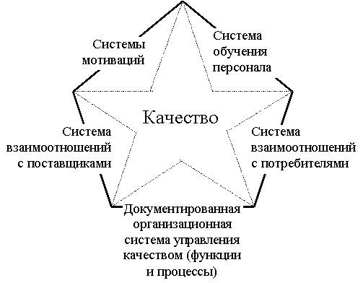
На изображенной "Звезде качества" две верхние границы – ее "крыша". Левая плоскость "крыши" – это система мотивации качественной работы, правая – система обучения персонала. Левая боковая грань изображает систему взаимоотношений с поставщиками, правая боковая грань – систему взаимоотношений с потребителями. В центре звезды показываем, какие цели преследуют и, в случае успеха, достигают создаваемые системы, а внизу указываем время, когда та или иная система была четко сформулирована в документах и/или книгах, статьях (для конкретной системы качества).
Итак, для того, чтобы та или иная спроектированная и документированная система качества, включающая управление процессами, заработала, нужно:
а) использовать средства мотивации для персонала; б) обучать его как по профессиональным вопросам, ток и по вопросам менеджмента качества; в) выстроить правильные отношения с потребителями; г) научиться так управлять поставщиками, чтобы вовремя получать от них необходимую продукцию заранее установленного качества.

